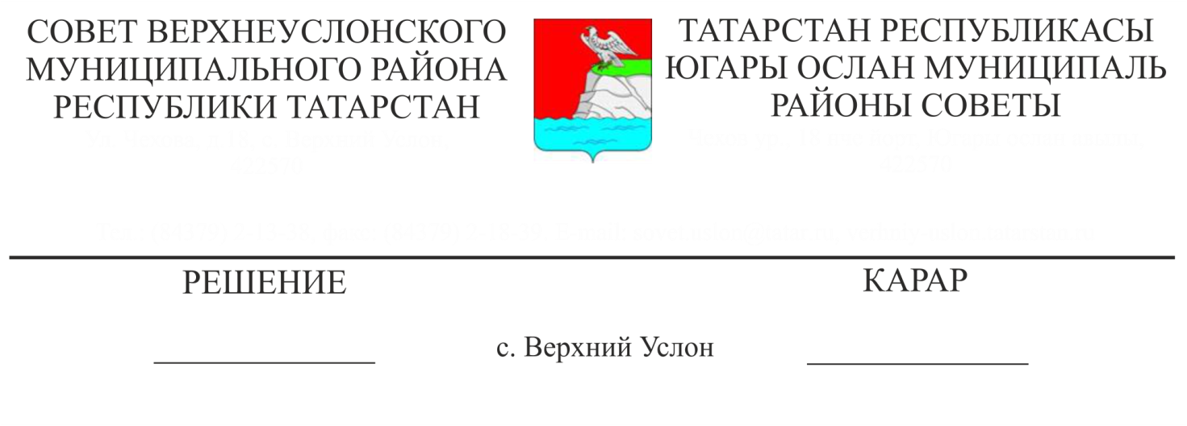
О внесении изменений в состав комиссии по соблюдению требований к служебному (должностному) поведению и урегулированию конфликта интересов
23.03.2020 № 56-640

В связи со штатно-должностными изменениями,
Совет
Верхнеуслонского муниципального района
решил:
- Вывести из состава комиссии по соблюдению требований к служебному (должностному) поведению и урегулированию конфликта интересов Гилязиева Ильназа Нурисламовича.
- Ввести в состав комиссии по соблюдению требований к служебному (должностному) поведению и урегулированию конфликта интересов Сулейманову Зухру Дилбаровну- начальника организационного отдела Совета Верхнеуслонского муниципального района.
- Должность Скаредновой Надежды Геннадьевны заменить на «помощник Главы Верхнеуслонского муниципального района по противодействию коррупции».
- Утвердить состав комиссии по соблюдению требований к служебному (должностному) поведению и урегулированию конфликта интересов в новой редакции (Приложение № 1)
- Разместить настоящее решение на официальном сайте Верхнеуслонского муниципального района Республики Татарстан, на официальном портале правовой информации Республики Татарстан.

Председатель Совета,
Глава Верхнеуслонского
муниципального района М.Г. Зиатдинов

Приложение № 1
к решению Совета
Верхнеуслонского
муниципального района
от «23» марта 2020 года
№ 56-640

Состав
комиссии по соблюдению требований к служебному (должностному) поведению и урегулированию конфликта интересов

Председатель комиссии:
Тимиряев  Виктор  Сергеевич | Руководитель  Исполнительного комитета Верхнеуслонского муниципального района  (по согласованию)
Заместитель председателя:
Мингазова  Альфия  Курбангалиевна  Секретарь: | Управляющий делами Исполнительного комитета Верхнеуслонского муниципального района (по согласованию)
Александрова  Вероника  Николаевна  Члены: | Начальник организационного  отдела Исполнительного комитета Верхнеуслонского муниципального района (по согласованию)
Осянин  Сергей  Викторович  Никитина  Людмила  Николаевна  Камалетдинова  Гулия  Фидаиловна  Манапова  Наталья  Юрьевна  Пичугина  Надежда  Валерьевна  Сулейманова  Зухра  Дилбаровна  Скареднова  Надежда  Геннадьевна | Заместитель Главы  Верхнеуслонского муниципального района  Руководитель аппарата Совета Верхнеуслонского муниципального района  Заместитель руководителя Исполнительного комитета по социально-культурным вопросам (по согласованию)  Заместитель руководителя Исполнительного комитета по социально-экономическому развитию (по согласованию)  Начальник юридического отдела Совета Верхнеуслонского муниципального района  Начальник организационного отдела Совета Верхнеуслонского муниципального района  Помощник Главы Верхнеуслонского  муниципального района по вопросам  противодействия коррупции
Потапова  Любовь  Петровна | Председатель Палаты имущественных и земельных отношений Верхнеуслонского муниципального района ( по согласованию)
Бурдина  Татьяна  Николаевна | Председатель профсоюза Исполнительного комитета Верхнеуслонского муниципального района РТ (по согласованию)
Хурматуллина  Лилия  Ильфаровна | Председатель Координационного Совета организаций профсоюзов Верхнеуслонского муниципального района Республики Татарстан  (по согласованию)
Салихов  Евгений  Мирсаидович | Начальник юридического отдела Исполнительного комитета Верхнеуслонского муниципального района (по согласованию)
Бурдин  Виктор  Михайлович | Глава Кильдеевского сельского поселения Верхнеуслонского муниципального района (по согласованию)
Муфталиев  Нусрат  Загидович | Директор филиала ОАО «Татмедиа» филиала «Редакция газеты  «Редакция газеты «Волжская новь»  (по согласованию)
Янтыкова  Фарида  Рахимзяновна | Исполнительный секретарь Верхнеуслонского местного отделения Всероссийской политической Партии «Единая Россия» (по согласованию)

Председатель Совета,
Глава Верхнеуслонского
муниципального района М.Г. Зиатдинов

